哈尔滨工业大学计算机科学与技术学院
2012年秋季学期《软件设计与开发实践II》
中期报告

题 目： | 《手机网络订餐系统》
班 号： | 1036101
小组名称： | 点点点
姓名 | 学号 | 联系方式 | 组长/组员
何家琪 | 6100300116 | 13613649185/upaman8@gmail.com | 组长
杨晨浩 | 6100300107 | 15145106805/yangchenhao1991@gmail.com | 组员
潘柯宇 | 6100300121 | 15204509724/pky1209@126.com | 组员
指导教师： | 刘铭

目 录

1. 进展情况概述 1
2. 分析模型 3
2.1. 用例模型 3
2.1.1. 用例图 4
2.1.2. 用例描述 7
2.1.3. 活动图 7
3. 静态结构模型 12
3.1. 分析类图 12
4. 动态行为模型 13
4.1. 系统时序图 13
4.2. 对象时序图 15
4.3. 状态图 18
4.4. 过程设计 19
5. 数据库设计 20
5.1. 数据库设计方案 20
5.2. 逻辑结构设计 20
5.3. 表设计 21
6. 界面设计 23
6.1. 后台管理端界面 23
6.2. 客户端界面 25
7. 体系结构设计 27
7.1. 体系结构风格设计 27
7.2. 功能结构设计 27
7.3. 包/构件设计 29
8. 实现成果展示 29
9. 存在的问题和后期计划 32
9.1. 问题和困难 32
9.2. 后期计划 32

进展情况概述
周次 | 起止时间 | 主要内容 | 产出物
4 | 2-5周 | 实现系统基本原型 | 演示性手机客户端、后台网页
3 | 7-9周 | 完善系统功能、实现用户需求 | 实用的手机客户端、后台网页
3 | 10-12周 | 系统测试、打包与部署 | 完整的手机网络订餐系统

分析模型

用例模型

用例图
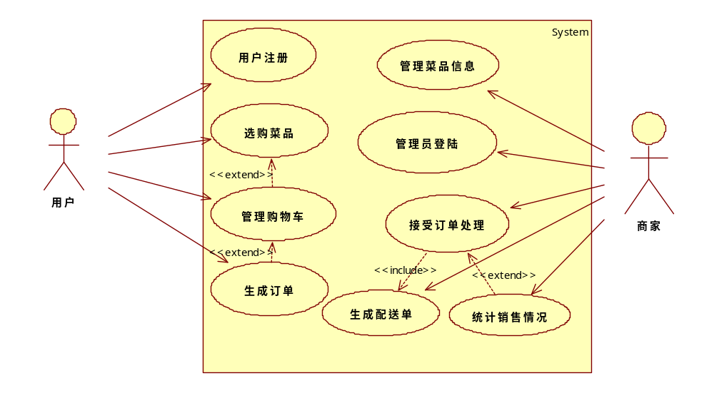

用例描述
表格拆开,一个用例一个表.

用例编号 | 01 | 用例名称 | 选购菜品
1 描述 | 本用例允许用户能够通过手机客户端浏览商家提供的菜单
2 涉及的参与者及关注点 | 用户：希望能够通过手机客户端菜品的信息，方便地选择自己喜欢的菜品。
3 事件流 | 常规事件流：  1、用户打开手机客户端应用（登录与否均可）  2、用户根据界面提示选择相应的菜单分类  3、手机客户端更新菜单成功，用户浏览相关的商品信息
3 事件流 | 扩展流程：  1、若手机处于未联网状态，则提示用户相关错误信息  2、若手机客户端更新最新菜单不成功，则提示用户相关错误信息
4 前置条件 | 1用户手机客户端装有该应用  2商家在后台菜单中添加的菜品不为空  3手机处于联网状态
5 后置条件 | 如果系统显示相关菜品信息成功，则用户进行浏览选购，否则用户将无法浏览浏览选购菜品
用例编号 | 02 | 用例名称 | 管理菜品信息
1 描述 | 本用例允许商家能够通过后台界面管理菜单
2 涉及的参与者及关注点 | 商家：希望通过后台服务器对菜品信息进行随时更新。
3 事件流 | 常规事件流：  1、商家登陆账号  2、商家点击打开进入菜单管理界面  3、商家选择管理内容（增加、删除、修改信息）  4、商家增添、修改菜单的相关信息  5、商家确定修改内容
3 事件流 | 扩展流程：  1、如若同步服务器不成功，提示相关信息
4 前置条件 | 1、商家进入菜单管理后台界面  2、服务器处于连接状态
5 后置条件 | 1、如果更新菜单成功，则将数据同步到服务器供用户更新，否则服务器的菜单并非最新菜单
用例编号 | 03 | 用例名称 | 生成订单
1 描述 | 用户填写完整的姓名、送货地址信息和联系电话确认订单
2 涉及的参与者及关注点 | 用户：用户确认购买放入购物车的菜品，并且留下自己的送货地址，希望能够快捷方便的收到自己订购的菜品。
3 事件流 | 常规事件流：  - 用户通过在手机客户端的购物车页面结算进行订单确认，填写好送餐地址、姓名和联系电话等信息；  - 点击确认后订单递交给数据库，进一步在管理员管理订单列表中新增一个订单；  - 提示操作完成，手机客户端显示订单信息。
3 事件流 | 扩展事件流：  如果用户在进行3.1时没有操作，即购物车为空，系统给出相应提示。
4 前置条件 | 用户购物车不为空。
5 后置条件 | 用户提交订单成功，数据库中新增一条订单记录。
用例编号 | 04 | 用例名称 | 接受订单处理
1 描述 | 管理员管理成功提交的订单，修改订单状态或删除订单。
2 涉及的参与者及关注点 | 管理员：管理员确认菜单后，修改菜品信息。并且能够尽快的处理好订单，然后发货。
3 事件流 | 常规事件流：  1、修改订单状态：管理员可以对用户提交的订单进行状态的修改，即配送操作。选择配送之后订单会被标记成已配送的订单；  2、订单删除：管理员对不需要的订单可以进行删除操作，可将订单从数据库中删除。
3 事件流 | 扩展事件流：  系统处理异常，系统给出相应提示。
4 前置条件 | 管理员成功登陆后台管理系统。
5 后置条件 | 管理员处理订单成功。
用例编号 | 05 | 用例名称 | 管理购物车
1 描述 | 本用例允许用户将菜品加入购物车。
2 涉及的参与者及关注点 | 用户：选择好自己喜欢的菜品后，能够成功的将自己喜欢的菜品加入购物车里面。
3 事件流 | 常规事件流：  1、用户登陆成功后浏览菜品，将自己想要购买的菜品加入购物车。  2、后台更新数据库中的菜品信息。  3、购物车里将显示所点菜品的价格等信息，并计算出购物车里当前菜品的总价。
3 事件流 | 扩展事件流：  系统处理异常，系统给出相应提示。
4 前置条件 | 用户成功登陆客户端。
5 后置条件 | 如果用例执行成功，则用户可以浏览菜品，或者下单；否则，系统状态不变。

活动图

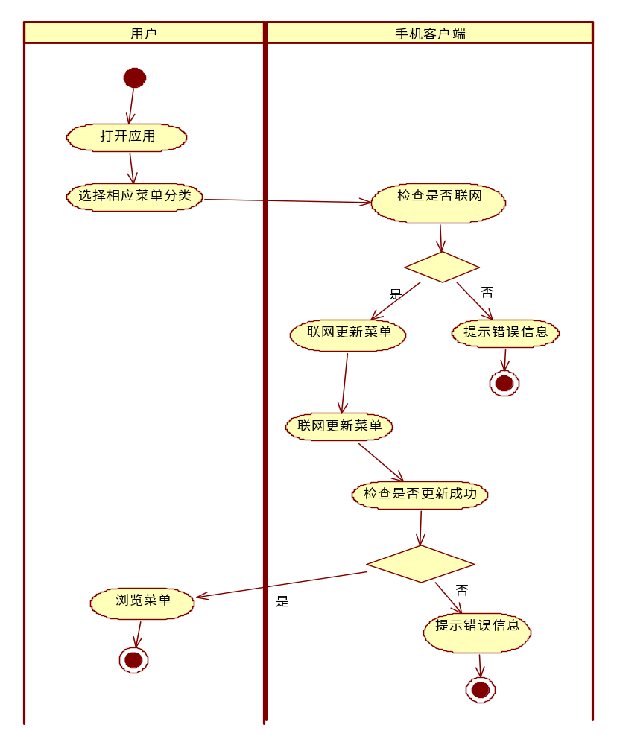
用户选购菜品

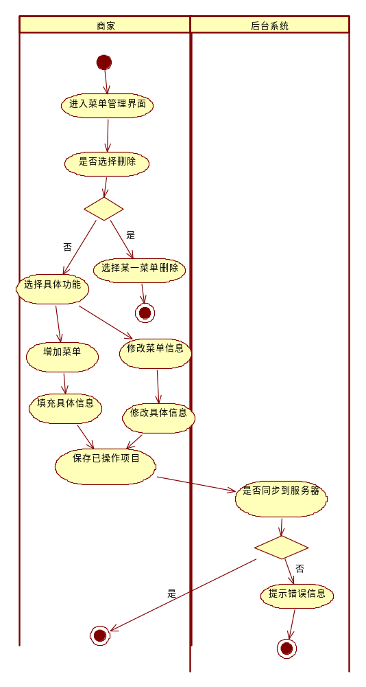
商家管理菜品信息

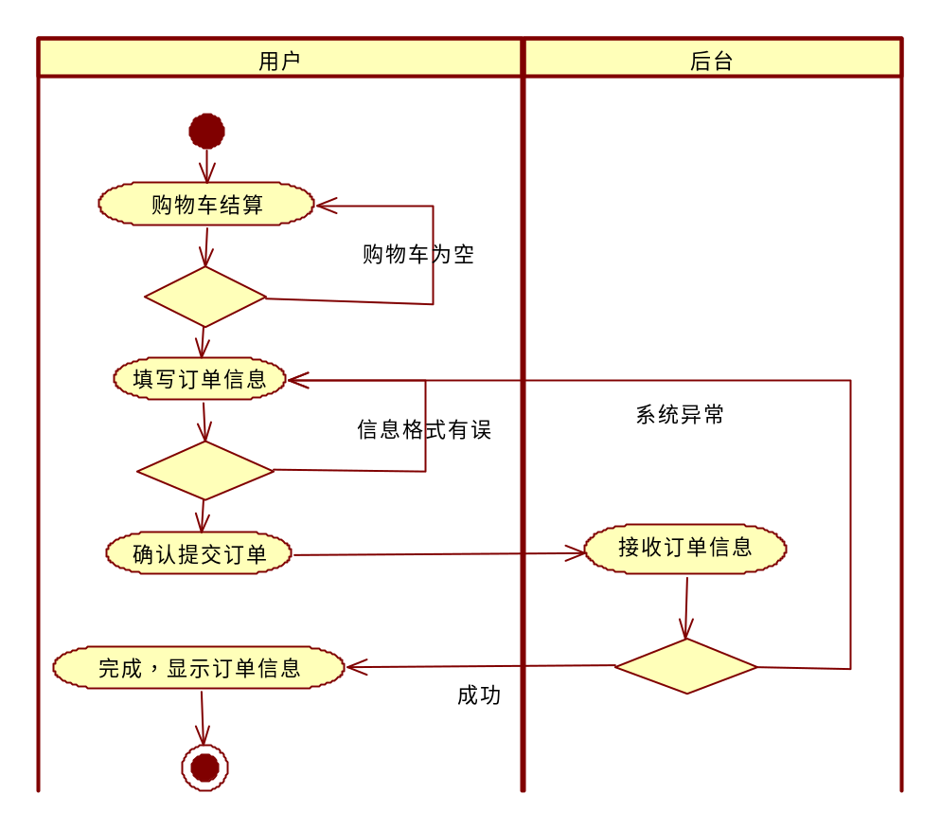
生成订单

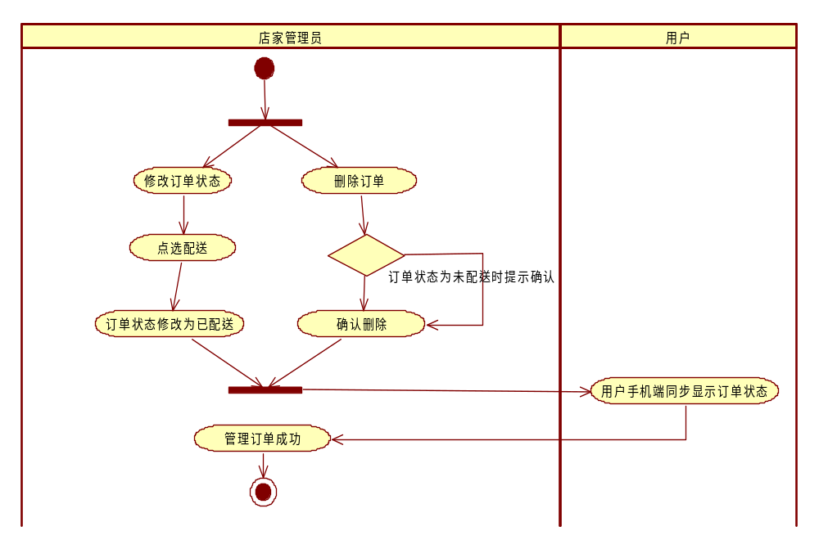 接受订单处理

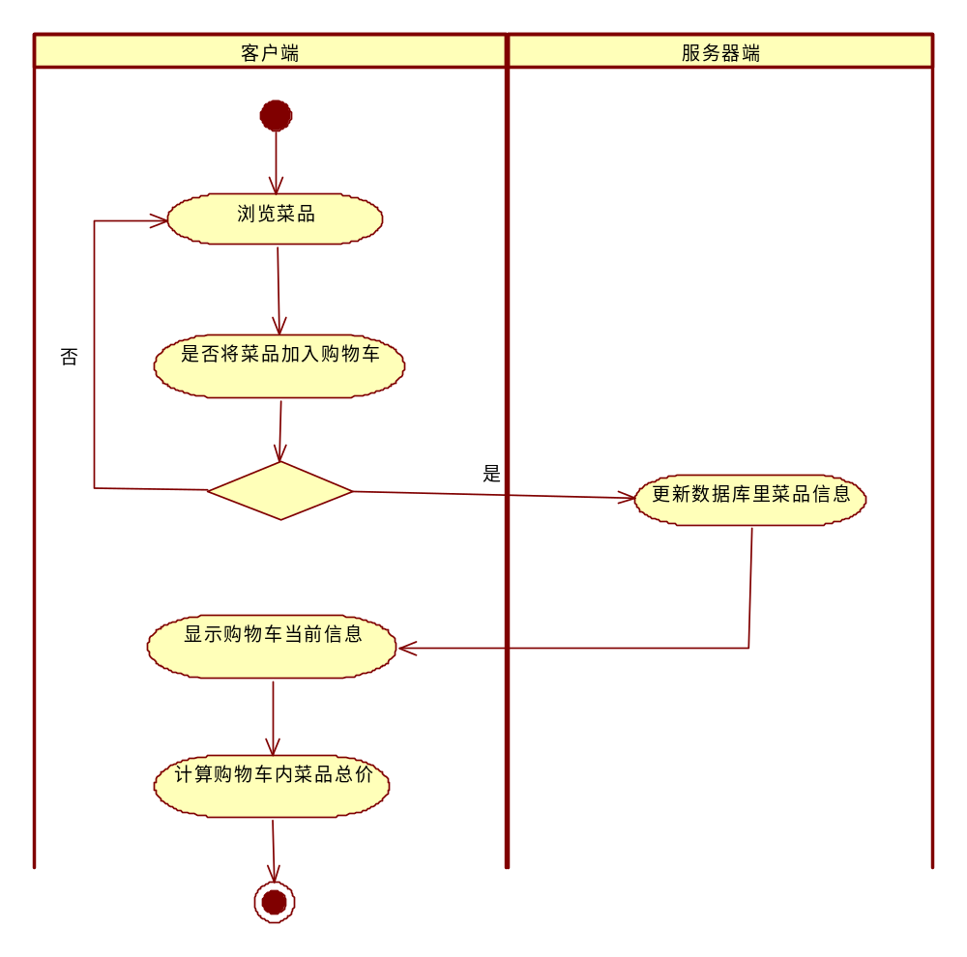
管理购物车

静态结构模型

分析类图/设计类图呢?
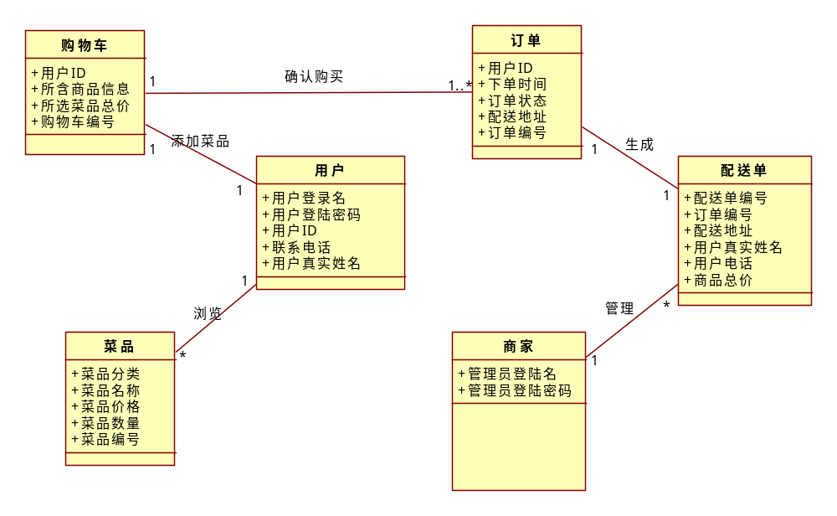

系统注册用户拥有固定的ID，而临时用户分配临时ID。一个用户一个购物车，用户可以对购物车里的菜品下多个订单。而用户、订单、购物车之间通过用户ID连接起来。一个订单会生成一个配送单。配送单与订单通过订单编号连接。

动态行为模型

系统时序图
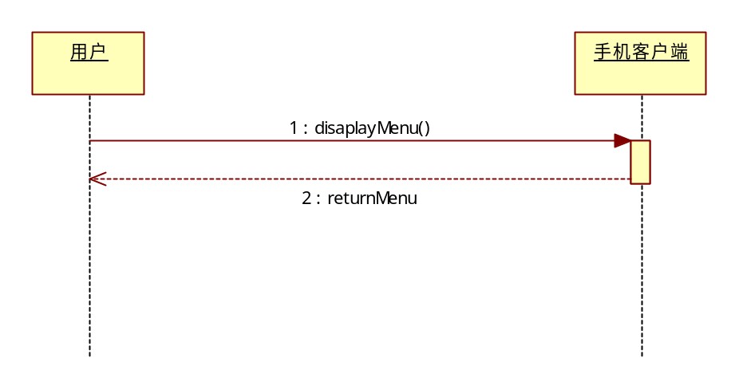
用户浏览菜品
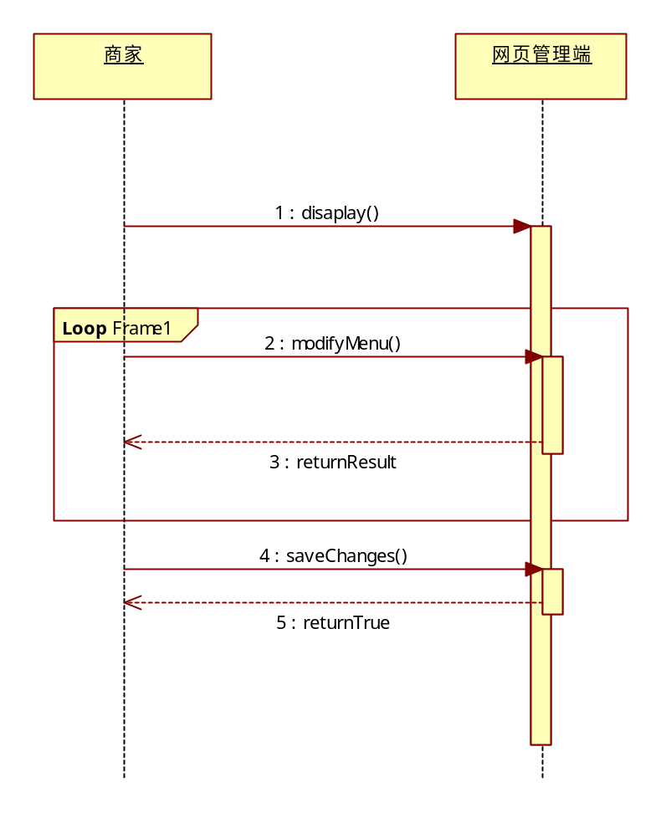
商家管理菜品
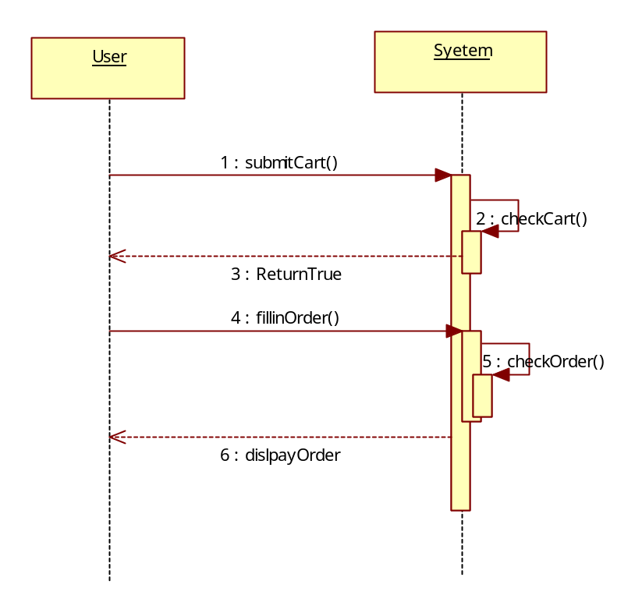
用户提交订单

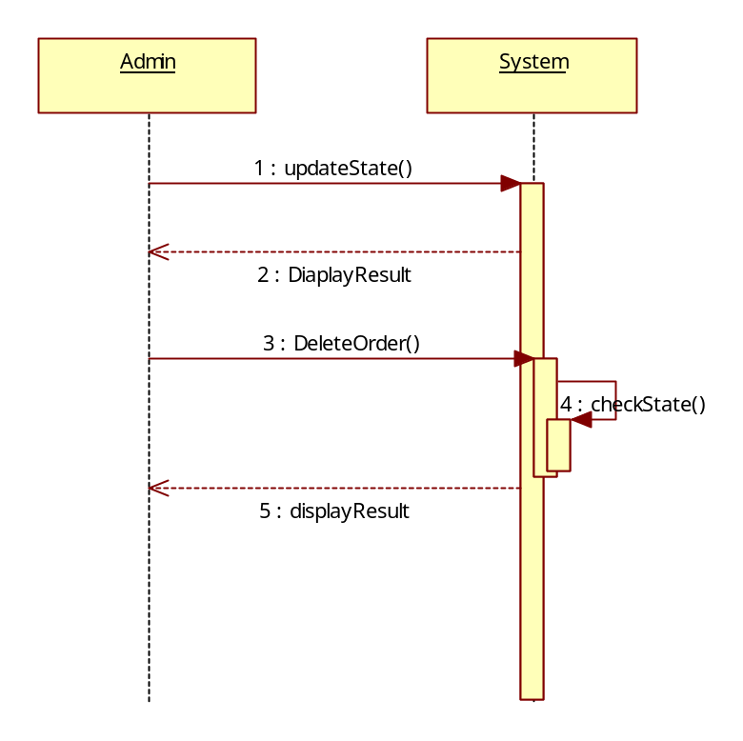
商家管理订单

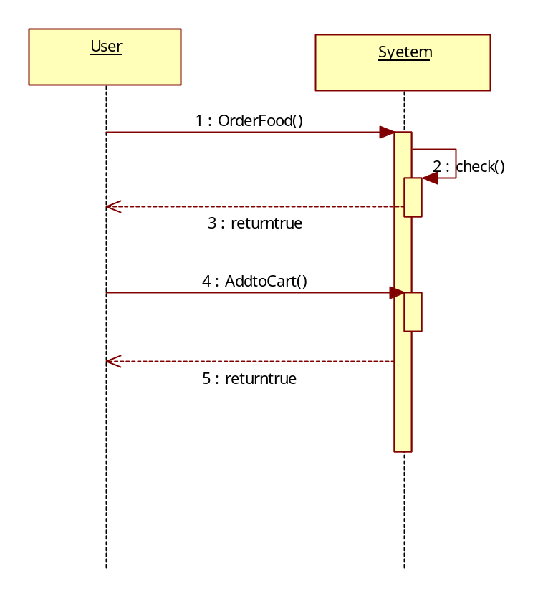
用户管理购物车

对象时序图
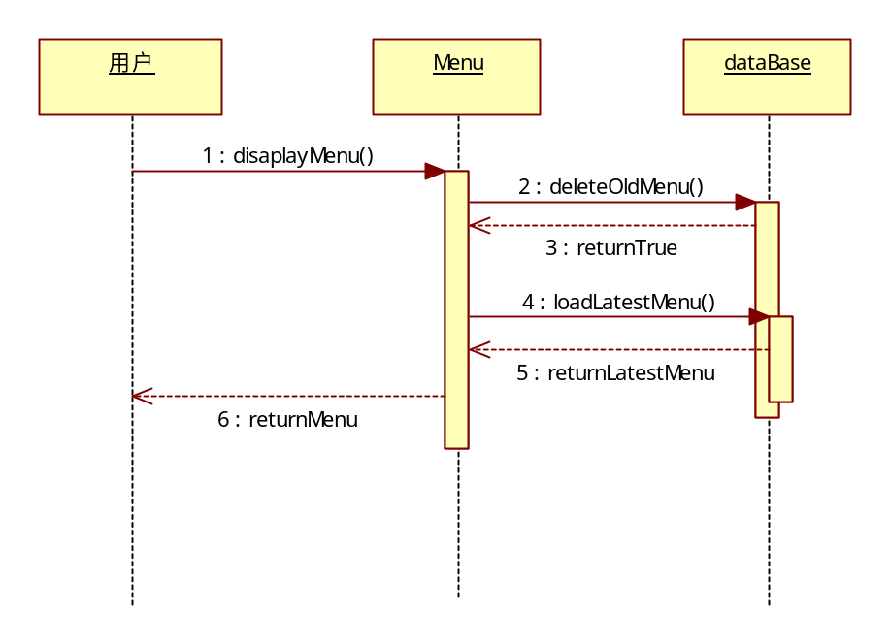
用户浏览菜品

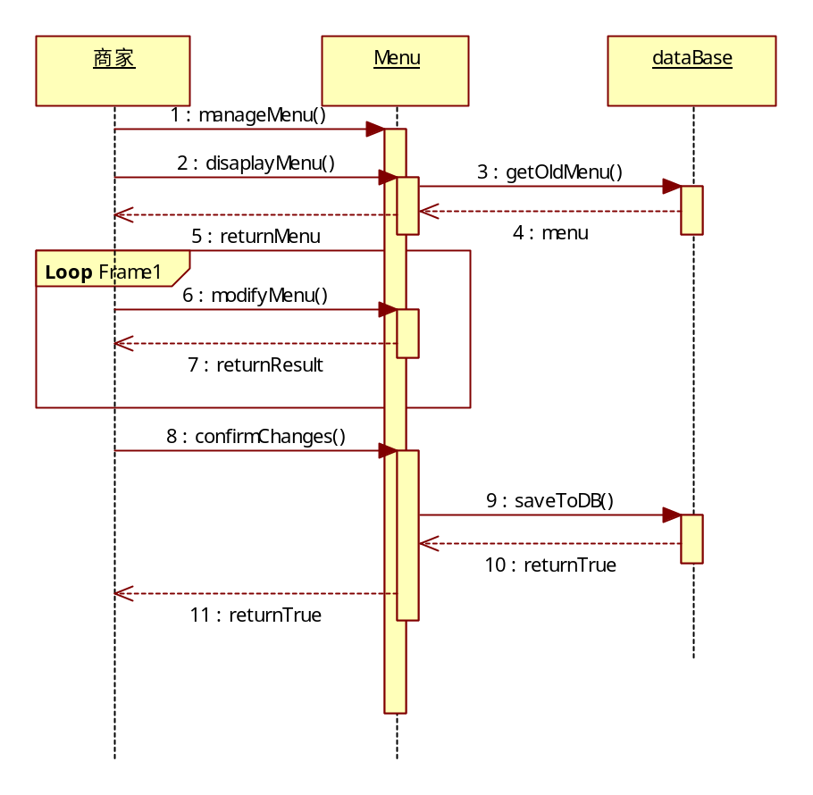
商家管理菜品
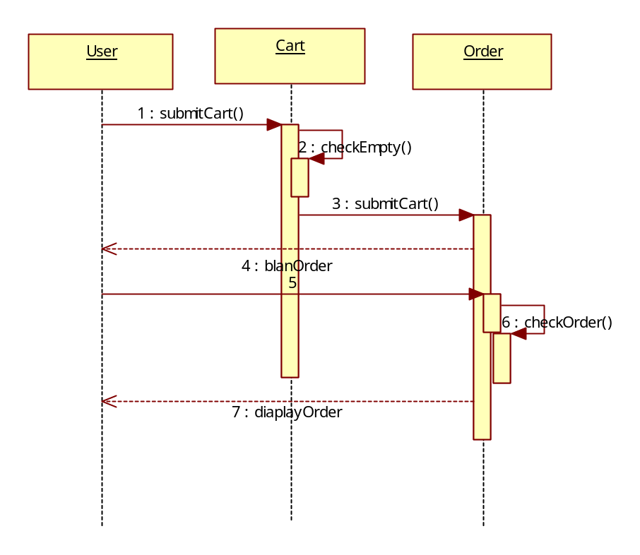
用户提交订单

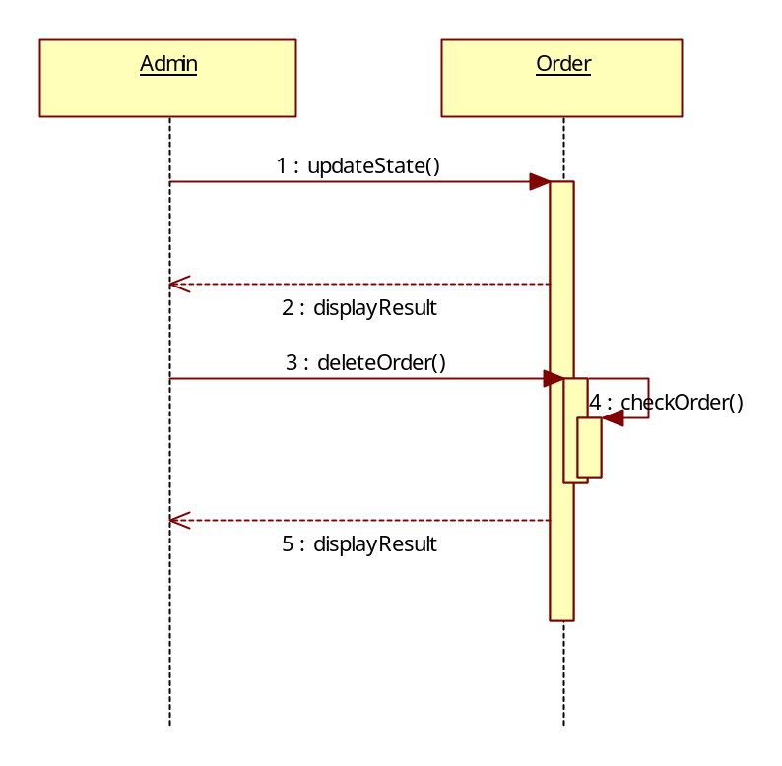
商家管理订单

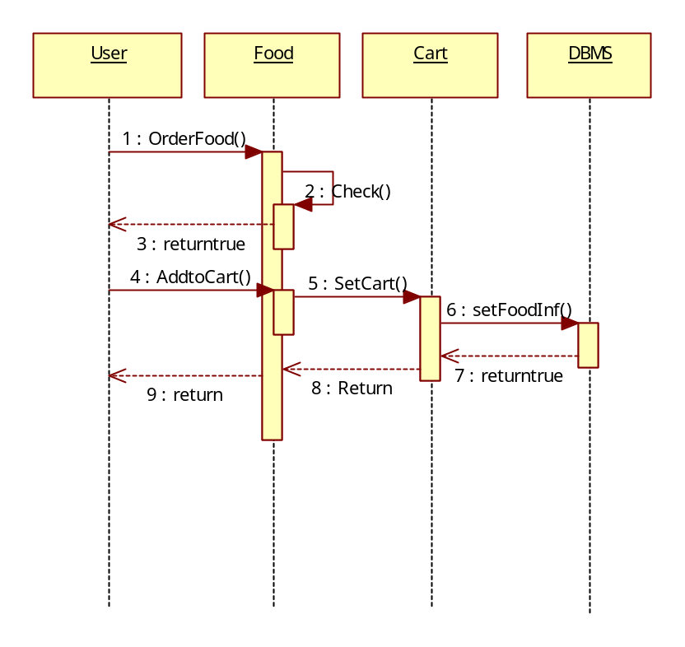
用户管理购物车

状态图
商家管理的菜单类
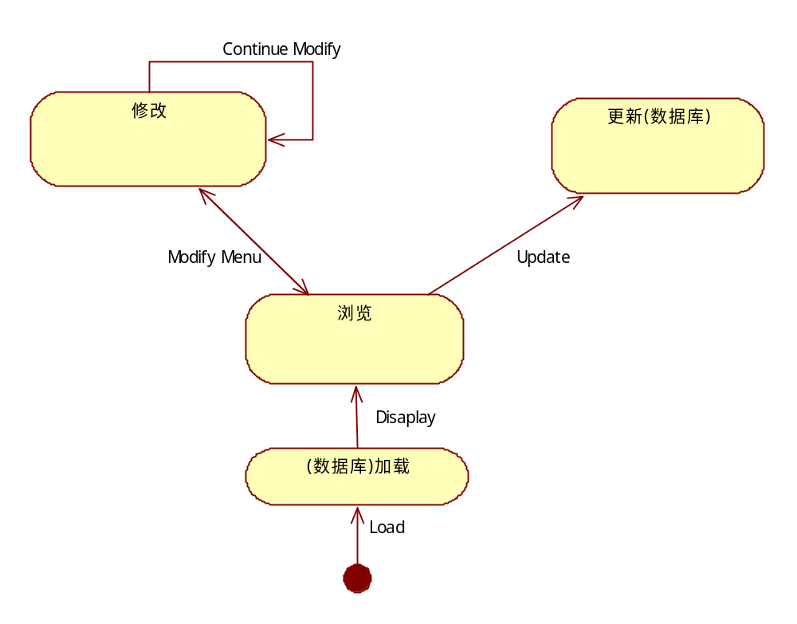
用户浏览的菜单类
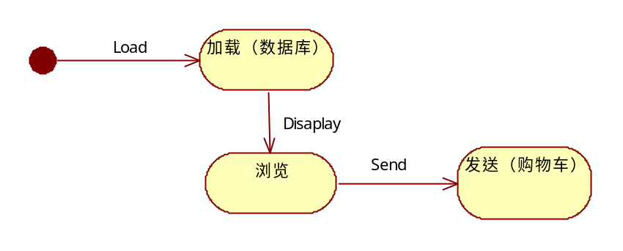

用户管理的订单类：
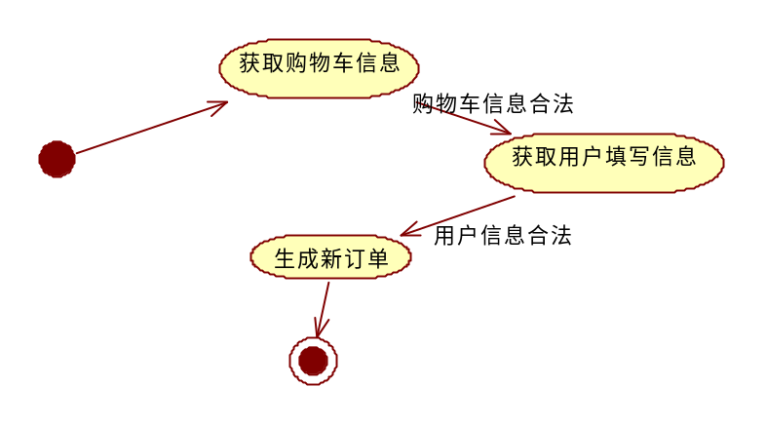

商家管理的订单类/这个描绘的像活动图了，描述动作。
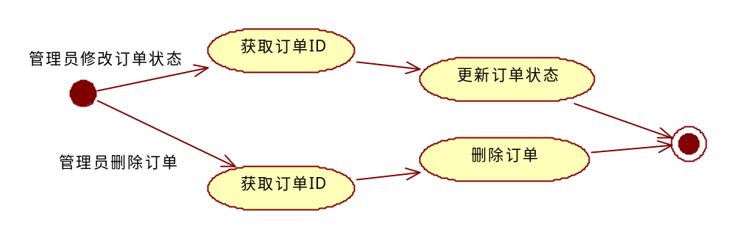

4.4过程设计/用流程图表示比较好。
用户
选择菜品类别
显示菜品信息
用户浏览菜品
用户
将喜欢的菜品加入购物车
计算菜品总额
是否确认并生成订单
生成订单
是
否
填写订单信息
是否确认提交订单
订单生成
是
否
用户提交订单

数据库设计

数据库设计方案
使用关系型数据库，之后使用对象关系映射模型，将实例模型需要的数据分别存为表单。设计数据表时不考虑表之间的关系，当对象发生关系，即一对一，一对多，多对多时，新建关系映射表来记录关系。设计表单项更改时，将更改记录记录在关系映射表中，实际数据变动则记录在实例模型的数据表中，方便跟踪，记录更为明确。

逻辑结构设计
1表设计
序号 | 表名 | 中文名 | 解释
1 | Admin | 管理员信息表 | 记录管理员的账户、密码等信息
2 | User | 客户信息表 | 记录客户的账户、密码等信息
3 | Deliver | 配送单表 | 记录配送信息
4 | OrderItem | 订购菜品表 | 记录已订购菜品的详细信息
5 | Dish | 菜品表 | 记录每样菜品的详细信息
6 | Cart | 购物车条目表 | 记录添加进购物车的各个条目信息
7 | riceMenu | 盖饭菜品表 | 记录盖饭类菜品的详细信息
8 | stirMenu | 小炒菜品表 | 记录小炒类菜品的详细信息
9 | drinkMenu | 饮料菜品表 | 记录饮料类菜品的详细信息
10 | noodleMenu | 面食菜品表 | 记录面食类菜品的详细信息

表设计
5.3.1后台管理端
Admin：管理员信息表
序号 | 字段名 | 中文名 | 类型 | 备注
1 | AdminId | 管理员ID | Int | 主键
2 | LoginName | 登录名 | Varchar(50) | 非空
3 | LoginPwd | 登陆密码 | Varchar(50) | 非空
User：客户表
序号 | 字段名 | 中文名 | 类型 | 备注
1 | UserId | 客户ID | Int | 主键
2 | UserName | 用户名 | Varchar(50) | 非空
3 | Password | 密码 | Varchar(50) | 非空

Deliver：配送单表
序号 | 字段名 | 中文名 | 类型 | 备注
1 | DeliverId | 配送单ID | Int | 主键
2 | UserName | 客户名 | Varchar(50) | 非空
3 | Address | 配送地址 | Varchar(255) | 非空
4 | Telephone | 联系电话 | Varchar(20) | 非空
5 | OrderTime | 订购时间 | Datetime | 非空
6 | OrderState | 订单状态 | Varchar(20) | 非空
7 | OrderPrice | 订单总价 | Double | 非空
OrderItem：订购菜品表
序号 | 字段名 | 中文名 | 类型 | 备注
1 | ItemId | 订购菜品ID | Int | 主键
2 | DeliverId | 配送单ID | Int | 外键
3 | DishId | 菜品ID | Int | 外键
4 | DishName | 菜品名称 | Varchar(50) | 非空
5 | DishCount | 菜品数量 | int | 非空
Dish：菜品表
序号 | 字段名 | 中文名 | 类型 | 备注
1 | DishId | 菜品ID | Int | 主键
2 | DishName | 菜品名称 | Varchar(50) | 非空
3 | DishSeries | 菜品类型 | Varchar(50) | 非空
4 | DishImg | 菜品图片 | Varchar(100) | 图片url，可为空
5 | DishPrice | 菜品单价 | Double | 非空

5.3.2手机客户端
Cart:购物车条目表
序号 | 字段名 | 中文名 | 类型 | 备注
1 | ITEM_ID | 条目ID | Int | 主键
2 | ITEM_NAME | 条目名称 | Varchar(50) | 非空
3 | ITEM_PRICE | 条目价格 | Double | 非空

riceMenu:盖饭菜品表
序号 | 字段名 | 中文名 | 类型 | 备注
1 | riceMenuID | 盖饭ID | Int | 主键
2 | riceMenuName | 盖饭名称 | Varchar(50) | 非空
3 | riceMenuPrice | 盖饭类型 | Double | 非空
stirMenu:小炒菜品表
序号 | 字段名 | 中文名 | 类型 | 备注
1 | stirMenuID | 小炒ID | Int | 主键
2 | stirMenuName | 小炒名称 | Varchar(50) | 非空
3 | stirMenuPrice | 小炒类型 | Double | 非空
drinkMenu:饮料菜品表
序号 | 字段名 | 中文名 | 类型 | 备注
1 | drinkMenuID | 饮料ID | Int | 主键
2 | drinkMenuName | 饮料名称 | Varchar(50) | 非空
3 | drinkMenuPrice | 饮料类型 | Double | 非空
noodleMenu:面食菜品表
序号 | 字段名 | 中文名 | 类型 | 备注
1 | noodleMenuID | 小炒ID | Int | 主键
2 | noodleMenuName | 小炒名称 | Varchar(50) | 非空
3 | noodleMenuPrice | 小炒类型 | Double | 非空

界面设计

后台管理端界面
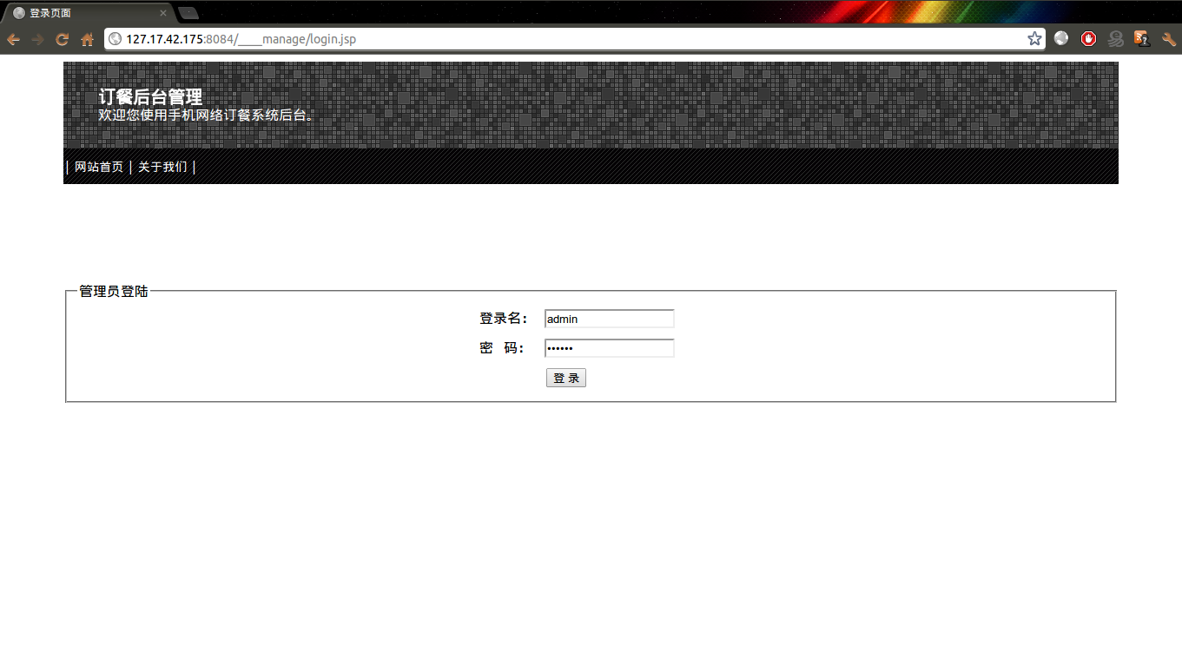
此为管理员登陆界面。这是网页管理后台的首页，管理员在此页面完成登陆。有响应的报错提醒系统。
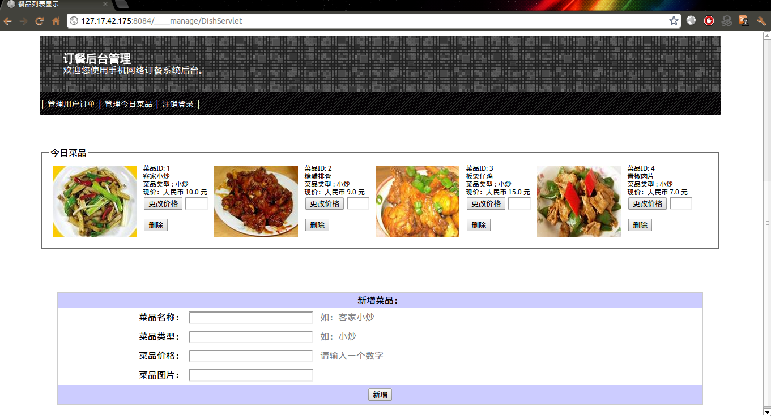
此为后台管理页面的管理菜品界面。已添加菜品以4个一行分布在网页的今日菜品模块。管理员对每个菜品可进行修改价格和删除的操作。有判错系统，对非法的价格输入不予理会。今日菜品展示模块下方是新增菜品模块。管理员可新增一种菜品。有信息判错系统，非法的信息输入会有错误提示，并刷新以重新填写。
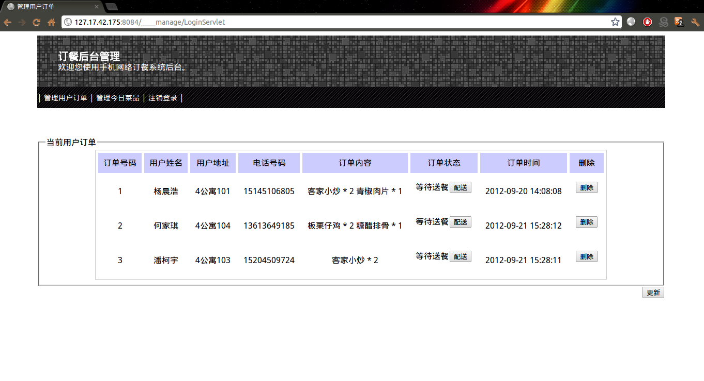
此为后台管理页面的管理订单界面。当前用户的订单以列表形式列在网页中部。管理员可更改订单状态或删除过期订单。右下角更新按钮可刷新列单表。

客户端界面
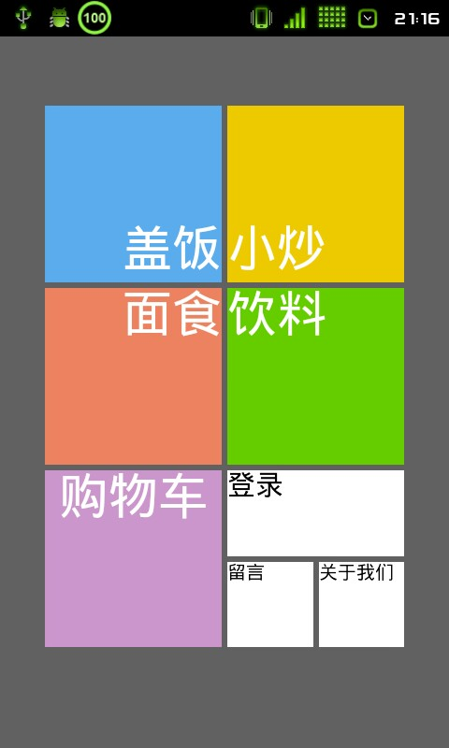
主界面：模仿了win8 Metro界面的设计风格，将功能按照块状分布。“盖饭”、“小炒”、“面食”、“饮料”为菜单的四大类，点击相应部分可进入看详细菜单；点击“购物车”后进入购物车界面浏览已经加入购物车的条目；点击“登录”界面可以登录用户账户和注册账户；点击“留言”可以给管理后台发送意见；点击“关于我们”显示开发者的相关信息。
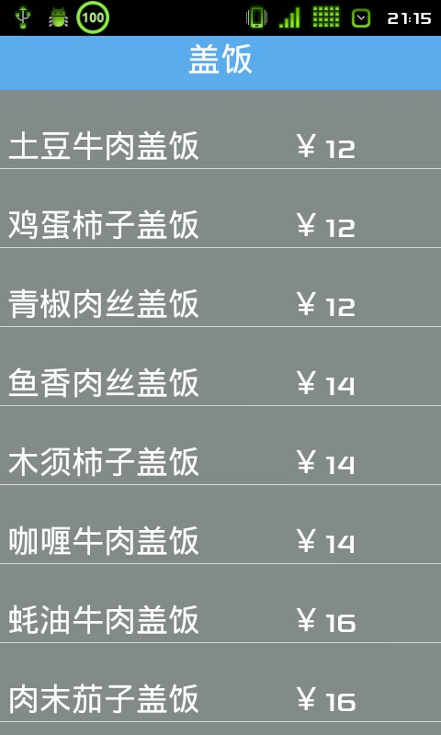
菜单界面：本界面显示盖饭类的详细菜单的菜品名和菜品单价，点击任意条目可打开相关菜品的详细订餐页面（“小炒”、“面食”、“饮料”菜单也是如此，在此不逐一展示）。
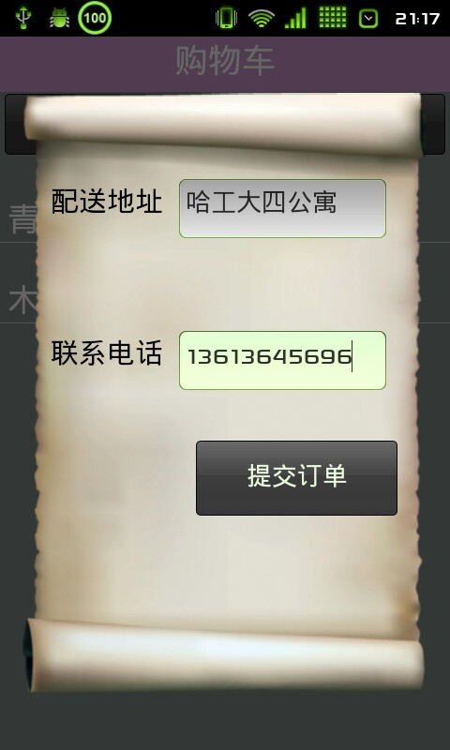
Dialog设计界面：此界面为客户端的典型对话框界面，采用羊皮纸为背景，本页面中可以在两个输入框中输入相关信息，点击“提交订单”按钮即可提交订单。

体系结构设计

体系结构风格设计
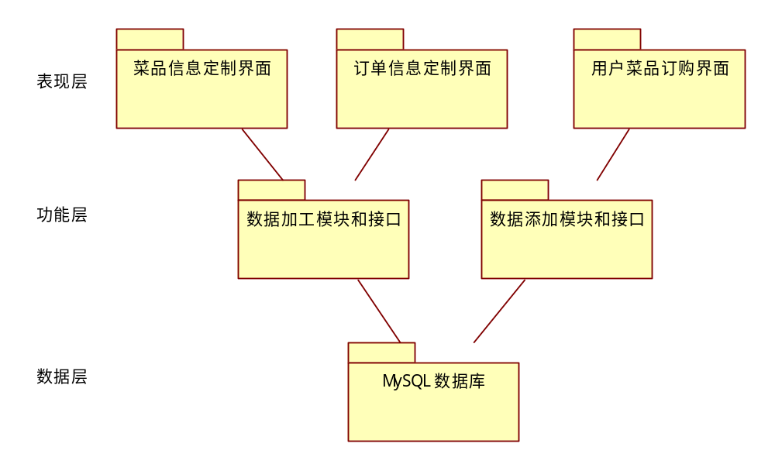
系统采用的系统架构参考图

说明：对于服务器-客户端模式的系统，采用分层的结构能够更好的表达系统的结构，层次清晰。

功能结构设计
系统的总体功能结构如下图所示，系统总共由管理员模块、用户模块、公用模块、购物车模块组成。其中，管理员模块，是对菜品信息和订单进行管理，公用模块是对系统的登录及用户注册进行管理等，用户模块是进行菜品浏览、管理购物车和确认订单。购物车模块是进行生成订单，以及计算菜品的总额。

手机网上订餐系统
管理员模块
用户模块
公用模块
系统登录
系统退出
用户注册
菜品信息管理
订单管理
浏览菜品
购物车模块
管理购物车
生 成 订 单
计
算
菜
品
总
额
确 认 订 单
功能结构图

包/构件设计
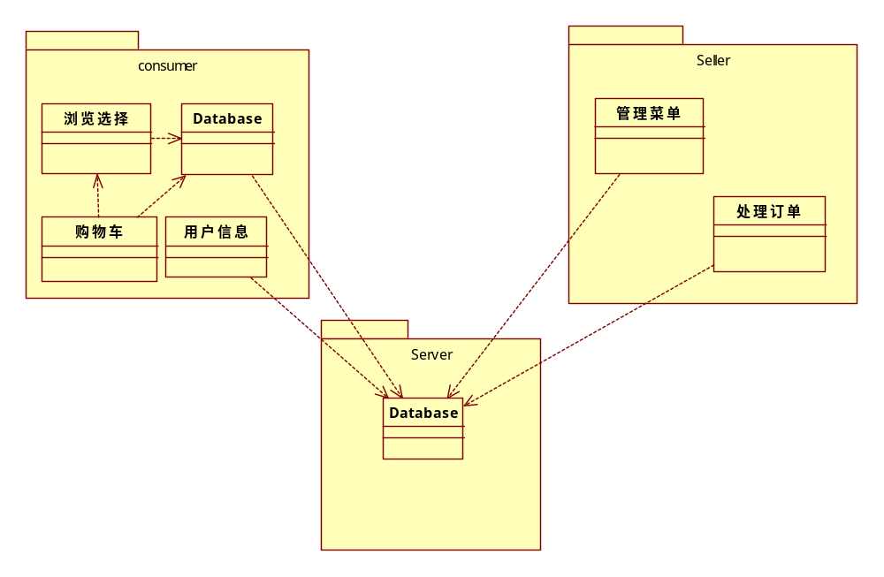
包结构图

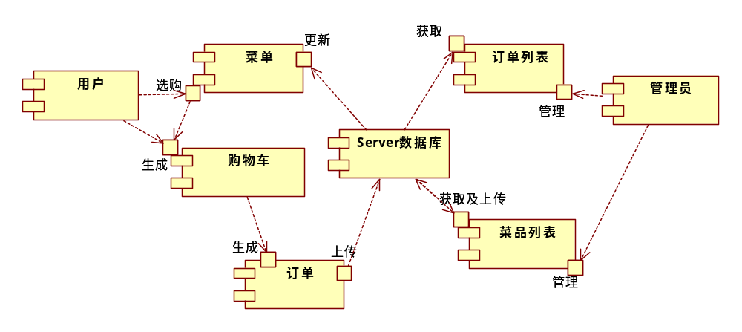
构件图

实现成果展示

8.1网页后台管理端

管理员登陆界面：
管理订单界面：

菜品管理界面：

8.2手机客户端

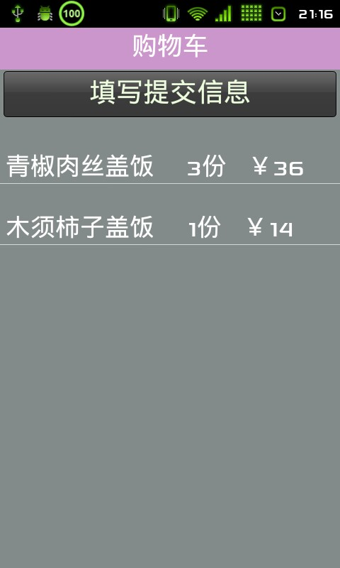
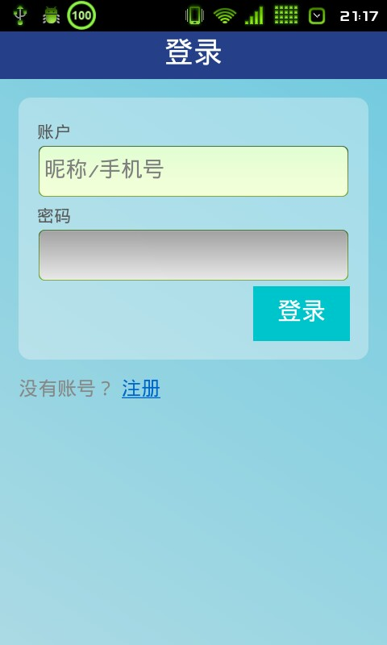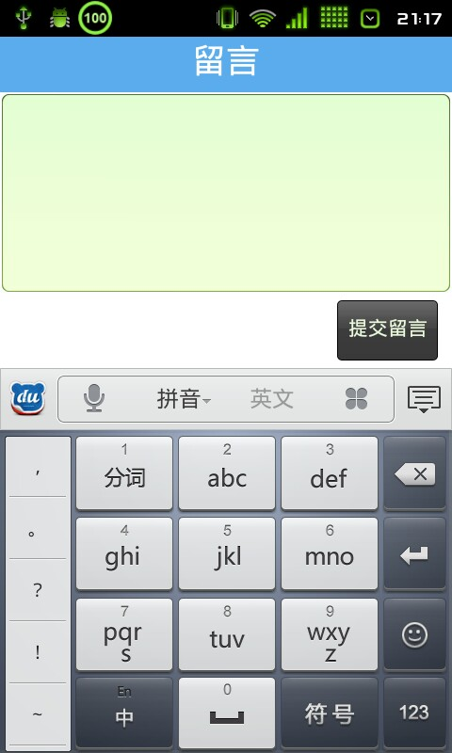

存在的问题和后期计划

问题和困难
问题：1. 后台管理界面较为粗糙，操作不便利，功能较为单一；
2. 手机客户端在用户体验性方面有待提高，程序的健壮性不够；
3. 手机客户端与管理后台的传输方面尚待改善。
困难：时间不够，接下来的这几周各科的考试相继而至，会占用大量的软设时间。

后期计划
后期计划：1. 进一步美化界面，完善功能，使客户运用更加便捷。
2. 进一步添加用户反馈模块。
3. 改进数据存储方式、改进数据传输方式，实现系统的高效。

学生（签字）：

2012年 月 日

任课教师意见：

教师签字： 2012年 月 日

